广东中等职业教育“双精准”示范专业建设成果

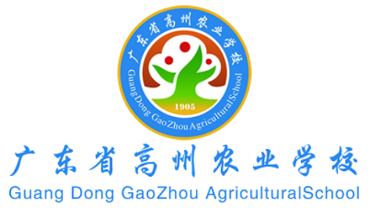

畜牧兽医专业养猪岗位实习指导

编制时间：二0二0年八月

畜牧兽医专养猪岗位实习指导
一、顶岗实习的性质与目的
学校在实施“2.5+0.5”的学制以来，顶岗实习便成为学校教学工作的一个重要组成部分，是学生将所学理论知识应用于实践、是学生职业能力形成的关键性实践教学环节，是深化“工学结合”人才培养模式改革、强化学生职业道德和职业素质的良好途径，是学生从学校走向社会的重要桥梁，也是提高教学质量和办学水平的重要保证。
1．通过顶岗实习，使学生全方位了解社会和行业，了解畜牧兽医专业的主要岗位，并达到社会对从业人员应具备的知识、技能、素质的基本要求，达到教学与岗位、学生顶岗与就业零距离对接。
2．通过顶岗实习，使学生能全面运用所学理论和专业知识，进行综合实践训练，进一步提高学生的专业技能，为毕业后从事专业工作打下良好基础。
3．通过顶岗实习，使学生进一步巩固课堂教学中所学到的知识，做到理论知识与生产实践有机结合，为就业做好准备。
二、顶岗实习的班级
畜牧兽医专业三年级各班
三、顶岗实习的时间
学生顶岗实习的时间原则上是三年级毕业班学生的第学期，即每年的3月份起至第二年的6月份止，如果因顶岗实习单位的特殊需要，也提前到第5学期安排顶岗实习，但总时间不超6个月。
四、顶岗实习的方式
根据畜牧业生产的特殊性，目前学生顶岗实习的方式主要采取分散和集中实习的方式，参加顶岗实习的同学可在本地就近实习，学校统一安排实习企业顶岗实习（集中），也可由学生自找单位进行顶岗实习（分散）。
五、顶岗实习单位的选择
1．根据《职业学校学生实习管理办法》和我校顶岗实习的管理办法，畜牧兽医专业学生项岗实习的单位原则上是与我校签订顶岗实习协议的单位（校外实训基地），采取集中实习的方式，对顶岗实习的时间、地点、人数、实习工作的性质、劳动报酬、双方各自的权利、承担的责任和必须履行的义务等按照双方签订的协议执行。
2．进入我校校外实训基地进行顶岗实习，以班为单位统一安排。
3．如果学生本人家里有养殖场需要回家实习的或个别学生自行寻找到实习单位的，可分散实习。
六、猪场岗位实习的主要内容
（一）猪场的主要实习岗位、岗位职责和考核标准
序号 | 主要岗位 | 岗位主要职责 | 考核标准 | 技能证书
1 | 种猪舍（公猪舍、空怀舍、配种怀孕舍） | 饲喂、清洁、消毒、免疫、后备猪培育、查情、采精配种、妊娠检查、疾病诊断治疗等。 | 能饲喂和管理种猪；能清洁场地、料槽和消毒；能免疫接种；能培育后备猪；能采精和精液品质检查；能发情鉴定和配种；能妊娠诊断；能诊断疾病和治疗。 | 家畜饲养工、兽医防治员、动物检验检疫员、兽医化验员
2 | 分娩哺乳舍 | 饲喂、清洁、消毒、免疫、接产、母猪仔猪护理和保健、环境控制、疾病诊断治疗等。 | 能饲喂和管理哺乳母猪和仔猪；能清洁场地、料槽和消毒；对刚分娩的仔猪进行接生、断脐、断尾、调整、寄养等处理；能控温；能免疫接种；能对母猪和仔猪进行保健；能诊断疾病和治疗等。 | 家畜饲养工、兽医防治员、动物检验检疫员、兽医化验员
3 | 保育舍 | 饲喂、清洁、消毒、免疫、疝气处理、环境控制、疾病诊断治疗等。 | 能饲喂仔猪；能清洁场地、料槽和消毒；能控温；能免疫接种；能分群；能诊断疾病和治疗等。 | 家畜饲养工、兽医防治员、动物检验检疫员、兽医化验员
4 | 生长育肥舍 | 饲喂、清洁、消毒、环境控制、疾病诊断治疗等。 | 能饲喂生长育肥猪；能清洁场地、料槽和消毒；能控温；能诊断疾病和治疗等。 | 家畜饲养工、兽医防治员、动物检验检疫员、兽医化验员
5 | 兽医岗位 | 免疫、诊断疾病、治疗、病死猪的无害化处理等 | 能免疫接种、诊断疾病、开药治疗、能对病死猪进行无害化处理。 | 家畜饲养工、兽医防治员、动物检验检疫员、兽医化验员
（二）猪场主要岗位的职责和技术规范
1．配种舍
岗位职责
1．1 查母猪发情情况，重点检查
1．2 利用公猪进行试情
1．3 更换消毒池消毒液
1．4 全面检查栏内各种设备（水、电等），如有损坏能修复的自行修复，自身不能修复的书面向上级部门报告
1．5 清洗、消毒空栏舍
1．6 公母猪进行预防注射
1．7 接受分娩舍断奶母猪
1．8 挑选后备母猪进入配种舍
1．9 检查、分析、治疗未能配上种的母猪
1．10 检查确定已配种的母猪是否发情
1．11 调整本周已配种母猪，以便检查，及时登记挂牌
1．12 检查确定已配种的母猪是否怀孕
1．13 整理本周报表
1．14 制定下周配种计划
2．怀孕舍
岗位职责
2．1 打扫卫生，清洗栏舍、料槽、料斗等，全面检查栏内各种设备；如有损坏能修复的自行修复，自身不能修复的书面向上级部门报告
2．2 协助兽医人员进行疫苗注射
2．3 整理各类待报的报表
2．4 检查第二、三情期母猪怀孕情况，是否有返情流产等现象
2．5 对赶往分娩舍的母猪进行清洗、消毒，并转栏
2．6 清洗料槽、料斗及饲料车等
3．分娩舍
岗位职责
3．1 查饮水器、红外线灯的使用的情况，观察舍内气候变化，天气热时使用滴水器及排风扇进行有效降温
3．2 观察母猪采食情况
3．3 对刚分娩的仔猪进行接生、断脐、断尾、调整、寄养等处理
3．4 清洗母猪栏位，打扫卫生及检查擦洗排风扇、抽气扇
3．5 根据配种计划，确定当天断奶母猪品种数量及头数，并做好记录
3．6 给掉耳号的母猪重新挂牌
3．7 将断奶母猪迁入配种舍，断奶仔猪移入保育舍，并做好每窝仔猪的断奶记录及预选种猪三周龄个体重记录
3．8 清洗空栏位，冲洗排污沟进行消毒
3．9 检察设备使用情况，有损坏的及时书面向上级报告，油漆人员进行栏栅油漆
3．10 周产仔情况报表
3．11 接受临产母猪，并填挂母猪卡片
3．12 填好本周分娩母猪产仔头数，平均产仔数、断奶仔猪数、仔猪总体重、平均个体重，表格交给统计员
3．13 按要求进行舍内、外卫生工作
4．保育舍
岗位职责
4．1 观察舍内通风、换气、干燥、卫生、保温、饮水情况
4．2 观察小猪状况，对不健康小猪进行隔离几治疗
4．3 日夜24小时保持料槽内不断料
4．4 要求打扫舍内卫生，检查各类设备，需要修理的用书面形式报告上级，将患疝气等疾病需进行手术治疗的小猪开始停料，以便手术
4．5 对该周将离舍的小猪，进行大小调整，协助兽医做好疫苗接种
4．6 做好转栏工作，接受分娩舍断奶小猪，并按小猪体重大小、性别进行分栏，同时做好转出猪的工作
4．7 清洗空栏位，冲洗排污沟，并更换沟内积水
4．8 填报本周饲料用量，小猪存栏及小猪残死表格，交统计员
5．生长肥育猪舍
岗位职责
5．1 观察舍内通风、换气、干燥、卫生、保温、饮水情况
5．2 观察中猪状况，对不健康中猪进行隔离几治疗
5．3 加料，一日至少三次，原则上不限料。观察猪只采食有无异常，及时向分管干部汇报
5．4 扫粪，一天两次，上下午各一次，保持干燥
5．5 填写每日猪数量及饲料报表
5．6． 根据气候每天开关门窗
5．7 清洗消毒空的栏舍
5．8 清点各栋猪数量，填写本周各种报表，调整、书写下周各栋猪舍饲料使用计划
（三）猪场主要实训项目的实施和技能考核要求

项目一 猪场栏舍及场地的清洗和消毒

1．技能目标
会使用清洗器械对猪的栏舍进行彻底的清洗；会配制消毒药物液对猪舍、用具进行消毒或带猪消毒。

2．材料与工具
高压冲洗器械、消毒药品、清扫及洗刷用具、防腐用品等。
3．方法与步骤
3．1栏舍及场地的清扫和清洗
3．2 配制常用的消毒液
（1）用粗制的氢氧化钠配置3%的氢氧化钠溶液50000ml。
（2）用20%过氧乙酸溶液配制0.2%过氧乙酸溶液50000ml，配制0.5%过氧乙酸溶液50ml。
3．3对饲养地区地面环境、猪舍、用具等进行消毒
（1）对饲养区地面环境实施消毒。用3%的氢氧化钠喷雾或者浇烧20%石灰乳进行消毒。
（2）空猪舍的消毒。清除猪舍内所有的污物，用清水冲洗墙壁、地面，干燥后用3%的氢氧化钠溶液进行喷洒消毒。空舍一周，清水冲洗干净干燥后用0.5%的过氧乙酸喷雾消毒，方可进猪。烧碱、高锰酸钾等消毒剂带有很强的腐蚀性，消毒时，工作人员必须戴口罩，戴胶手套，穿工作服，做好防护措施。离门的远处开始背向门方向消毒。如图6-1-1
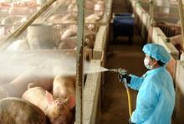
图6-1-1 带猪消毒

（3）猪舍带猪消毒。清扫猪舍，用清水洗刷地面，干燥后用0.2%的过氧乙酸溶液喷雾消毒，喷洒消毒液的用量，一般以畜舍内面积计算，1000ml/㎡。消毒时，先由离门远处开始，对地面、墙壁、天花板等，按一定的顺序均匀喷湿，最后打开门窗通风。
（4）用具消毒。饲槽、饮水槽、勺子、锨、车等饲养用具洗刷干净后，用3%的氢氧化钠溶液喷洒消毒或者冲洗消毒，然后用清水冲洗干净，除去消毒药味。
（5）猪舍及饲养区墙壁可用20%的石灰乳涂刷消毒。
3．4猪舍门口设消毒池，定期更换消毒池消毒液，始终保持着有效的消毒药液。
4．技能考核的内容和要求
序号 | 技能考核内容 | 技能考核要求
1 | 栏舍及场地的清洗 | 能熟练使用清洗器械清洗栏舍
2 | 栏舍及场地的消毒 | 熟练使用消毒器械的使用
2 | 栏舍及场地的消毒 | 正确配制消毒液
2 | 栏舍及场地的消毒 | 熟练对栏舍及场地进行消毒或带猪消毒
项目二 猪的外貌签定与体尺测量
1．技能目标
能对猪进行体尺测量
2．材料与工具
活体猪若干头、测杖（或活动标尺）、卷尺（长2m）、磅秤、圆形测定器、猪品种外貌鉴定标准、猪外貌鉴定评分表。
3．操作方法和步骤
3.1猪的外貌鉴定
（1）先看猪的整体。
（2）再看关键部位。
3.2猪的体尺测量 猪的体尺测量，在断奶、6月龄和36月龄（成年）三个时期进行。如图6-2-1
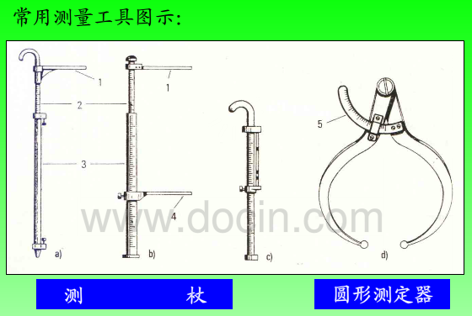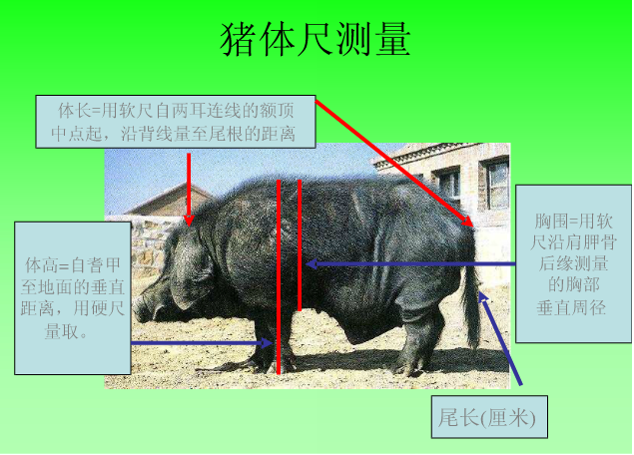
图6-2-1 测量工具与猪体尺测量部位
（1）体重 早饲前空腹称重，单位用kg表示。如称重不便，可按照下面公式估算：
猪的体重（kg）=
（2）体长 从两耳根联线的中点，沿背线知尾根的长度。单位cm，用皮尺量取。
（3）体高 从髻甲最高点至地面的垂直距离。单位cm，用测杖量取。
（4）胸围 沿肩胛后角绕胸一周的周径，单位cm，用皮尺量取。
（5）腿臀围 从左侧膝关节前缘，劲肝门绕至右侧膝关节前缘的距离，单位cm，用皮尺量取。
4．技能考核的内容和要求
序号 | 评价等级 | 评价标准
1 | 优 | 测量动作熟练，结果准确。
2 | 良 | 测量动作较熟练，结果较准确。
3 | 及格 | 测量动作不熟练，个别有误。
4 | 不及格 | 测量动作错误较多，结果不准确。

项目三 母猪的发情鉴定
1．技能目标
能鉴定母猪发情并确定最佳的配种时间。
2．材料与工具
发情母猪、试情公猪
3．操作方法和步骤
3．1外部观察法 观察精神状态、食欲、外阴部变化、行为表现如爬跨行为等。
3．2试情法 用公猪对母猪进行试情，根据母猪对公猪的性欲反应表现来判定其发情程度。让公猪爬待试母猪或用手压其背部，如果母猪呆立不动，即表示发情。
（1）将待鉴定发情母猪与公猪赶入一个圈内，观察母猪有无主动寻找公猪、行动不安及接受公猪爬跨等行为表现。
（2）鉴定人员用手按压母猪背部，观察母猪有无静立反射，若按压不动，且向后用力，则母猪已进入发情盛期。
（3）鉴定人员观察母猪阴门是否红肿，检查粘液是否起丝。
4．技能考核的内容和要求
序号 | 评价等级 | 评价标准
1 | 优 | 能完全说出发情症状，确定配种时间完全准确。
2 | 良 | 能完全说出发情症状，确定配种时间较准确。
3 | 及格 | 能完全说出发情症状，确定配种时间基本准确。
4 | 不及格 | 不能完全说出发情症状，判定发情与适时配种有误。

项目四 猪的人工授精
1．技能目标
能采公猪精液；能检查精液品质；能对猪进行人工授精。
2．材料与工具
采精室、假台猪、种公猪、集精杯、输精器、输精胶管、显微镜、平面载玻片、盖玻片、奶粉、卵黄、蒸馏水、青霉素、链霉素、纱布、水浴锅、葡萄糖、磺胺粉、发情母猪、75%酒精等。
3．操作方法与步骤
3.1采精的准备
（1）采精场地准备。
（2）台猪准备。如图6-4-1所示
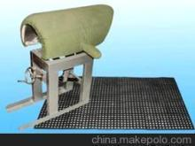
图6-4-1 公猪的采精架
（3）器材的准备
3.2采精。采精员带上消毒过的胶皮手套，蹲在假台猪右侧后方，待公猪爬跨假台猪伸出阴茎时，术者左手掌心向下，轻握阴茎的螺旋部，使龟头漏出手掌外，并以拇指压其顶端，且有节奏的轻握。当公猪阴茎充分伸出，用无名指和小拇指轻轻摩擦阴茎前端，当公猪射精时收集精液。如图6-4-2所示
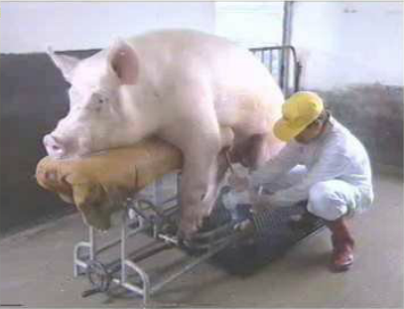
图6-4-2 公猪的采精
3.3精液品质检查
（1）检查精液量、色泽和气味。
（2）检查精子活力。
（3）检查精子精密度.
3.4精液的稀释
3.5输精
输精员一手张开母猪阴门，一手持输精管插入阴道。先向斜上方推进10cm左右，再向水平方向插进，边查边捻转，边抽送边推进，待插入30-50cm左右（视母猪大小），感到再不能推进时，便可缓慢的注入精液。如图6-4-3所示
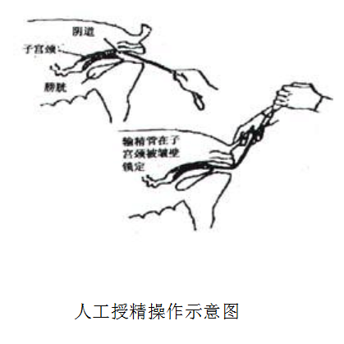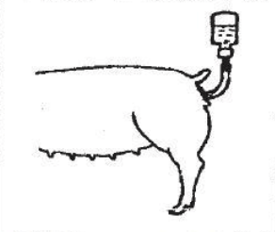
图6-4-3 猪的人工授精
4．技能考核的内容和要求
序号 | 技能考核内容 | 技能考核要求
1 | 采精前的准备 | 采精场地准备
1 | 采精前的准备 | 台猪准备
1 | 采精前的准备 | 器材的准备
2 | 采精 | 能用手握法采取公猪精液
3 | 精液品质检查 | 能进行外观检查
3 | 精液品质检查 | 能检查精子活率
3 | 精液品质检查 | 能检查精子密度
3 | 精液品质检查 | 能稀释精液
4 | 输精 | 能对猪进行人工授精

项目五 猪的早期妊娠诊断
- 技能目标
能对母猪进行早期妊娠诊断
2．材料与工具
妊娠母猪、超声波测定仪等。
3．操作方法与步骤
3.1外部观察法 母猪配种后经21d左右，观察有无复发情、食欲、行为等。
3.1应用超声波进行早期诊断
4．技能考核的内容和要求
序号 | 技能考核内容 | 技能考核要求
1 | 外部观察诊断妊娠 | 能通过外部观察诊断母猪是否妊娠
2 | 超声波进行早期妊娠诊断 | 能用超声波诊断议诊断母猪是否妊娠

项目六 猪的接产
1．技能目标
能对分娩母猪进行接产
2．材料与工具
临产母猪、仔猪箱、结扎线、产仔记录本、秤、碘酒、70%酒精、耳号钳等。
3．操作方法与步骤
3.1分娩前的准备
（1）准备产房。对产房进行清洁、清洗、消毒，准备保温箱，调温等。
（2）猪体的清洁与消毒。
（3）准备接产用具。
3.2接产
（1）擦粘液。
（2）断脐带。
（3）仔猪编号、称重和记录。
（4）剪牙。
（5）接种猪瘟疫苗。
（6）喂初乳。
（7）假死仔猪的抢救。
（8）难产处理。
4．技能考核的内容和要求
序号 | 技能考核内容 | 技能考核要求
1 | 分娩前的准备 | 能准备产房；能对待产母猪进行清洁、消毒；能准备相应的接产工具。
2 | 接产 | 能擦粘液和断脐带；能对初生仔猪编号、称重、记录、剪牙、接种猪瘟疫苗、喂初乳、假死仔猪的抢救和难产处理。

项目七 仔猪的开食及补料训练和保健
1．技能目标
能对仔猪进行开食、补料训练和保健
2．材料与工具
初生至10日龄仔猪、教槽料、铜铁制剂、疫苗等。
3．操作方法与步骤
3．1仔猪3日龄补铁。可注射铁制剂，如富铁力、牲血素等，按说明使用。
3．2开食训练。仔猪生后5-7日龄，用教槽料诱导仔猪开食。当母猪奶多，仔猪诱饲不成功时，可强制补饲。
3．3按猪场的免疫程序和保健项目进行保健。
4．技能考核的内容和要求
序号 | 技能考核内容 | 技能考核要求
1 | 仔猪3日龄补铁 | 能对仔猪进行补铁
2 | 开食训练 | 能对仔猪进行开食补料
3 | 仔猪的保健 | 能按猪场的保健项目和程序进行保健

项目九 小公猪去势手术
1．技能目标
能做小公猪去势手术。
2．材料与工具
活体公、母仔猪若干头，小挑刀、手术刀、5%的碘酒、75%的酒精、脱脂棉等。
3．操作方法与步骤
（1）保定。小猪左侧卧，背向术者，以左脚踩住颈部，右脚踩住尾根，左手按压小猪右侧大腿后部，使其向前向上。
（2）消毒。术者手指、刀具用75%的酒精棉球消毒，术部用5%的碘酒消毒。
（3）手术。术者左手捏阴囊颈部，将睾丸挤向阴囊底部，使阴囊壁紧张，右手持刀，在右侧睾丸最突出部位的阴囊壁上，切开一与阴囊缝平行切口，一次切透阴囊壁和鞘膜，挤出右侧睾丸，扯断鞘膜韧带，将精索分离切断。通过右侧阴囊壁切口，切破萤囊纵膈，挤出左侧睾丸，扯断鞘膜韧带，切断精索。切口一般不缝合，挤出阴囊血液，涂碘酒消毒后，即可放开。
4．技能考核的内容和要求
序号 | 技能考核内容 | 技能考核要求
1 | 保定 | 能保定小公猪
2 | 消毒 | 能对手术部位进行消毒
3 | 手术 | 能对小公猪进行去势手术

项目十 病猪治疗
1．技能目标
能对病猪进行保定、给药、技术、灌肠、子宫冲洗等。
2．材料与工具
病猪、保定绳、体温计、凡士林、酒精、棉球、洗手盆、注射器等
3．操作方法和步骤
3．1保定技术
（1）站立保定法。如图6-10-1
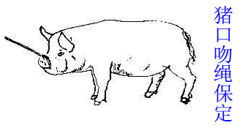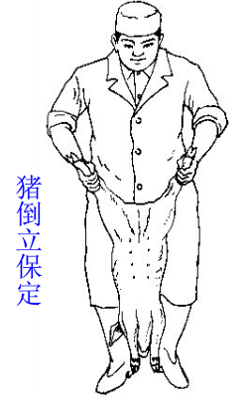
图6-10-1 猪保定方法
（2）提举保定
（3）网架保定法。如图6-10-2
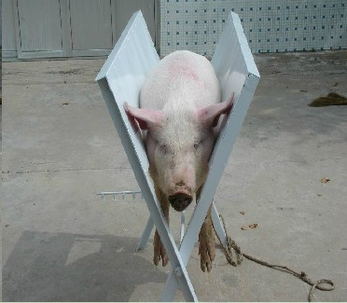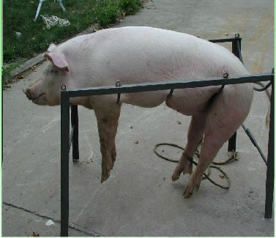
图6-10-2 保定架保定
3．2给药
(1)经口胃管投药法。如图6-10-3
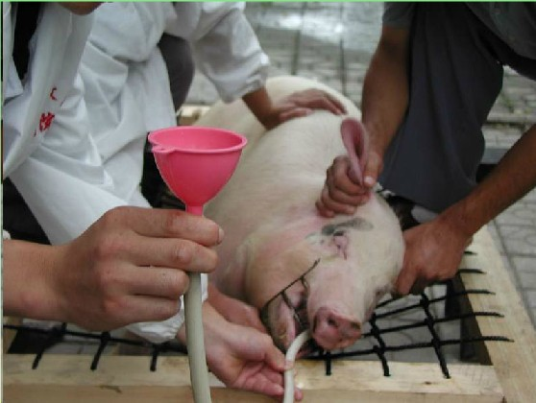
图6-10-3 经胃管给药
（2） 注射给药。如图6-10-4、图6-10-5
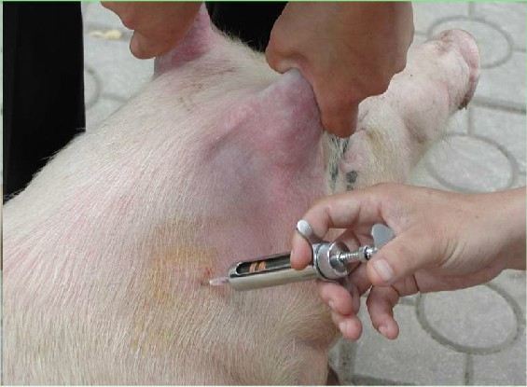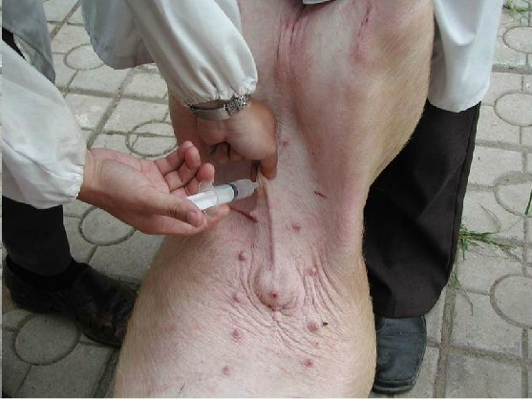
图6-10-4 肌肉注射 图6-10-5 腹腔注射
3．3 灌肠，如图6-10-6所示
3．4 子宫冲洗 如图6-10-7所示
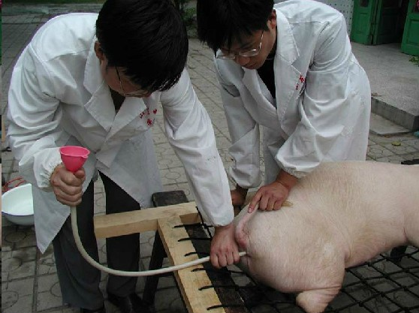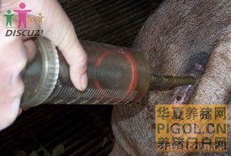
图6-10-6 直肠灌注 图6-10-7 子宫冲洗
4．技能考核的内容和要求
序号 | 技能考核内容 | 技能考核要求
1 | 病猪保定 | 能保定病猪
2 | 病猪给药 | 能给病猪给药
3 | 病猪灌肠 | 能给病猪灌肠
4 | 子宫冲洗 | 能给病猪进行子宫冲洗

畜牧兽医专业
2019年2月

